El componente **dropdown** de Bootstrap 4 es lo que conocemos como un elemento desplegable con una lista de opciones (submenú) que se muestran al hacer click sobre el elemento padre.

La estructura del DOM y las clases BootStrap 4 que debe tener un elemento Dropdown son las siguientes en su configuració básica:

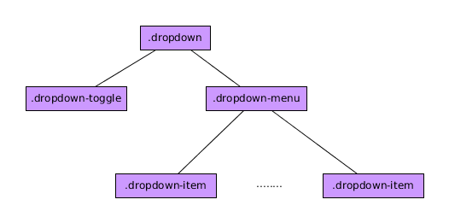.

Siendo:

* **dropdown** el elemento general del componente.
* **Dropdown-toggle** el elemento que servirá para mostrar u ocultar el submenú.
* **Dropdown-menu** el elemento que contiene las opciones.
* **Dropdown-menu-item** cada una de las opciones.

Un ejemplo de esta estructura sería:

<div class="dropdown">

<div class="btn btn-primary dropdown-toggle" data-toggle="dropdown">

Muestra el submenú

</div>

<div class="dropdown-menu">

<div class="dropdown-item">

Opción 1

</div>

<div class="dropdown-item">

Opción 2

</div>

<div class="dropdown-item">

Opción 3

</div>

<div class="dropdown-item">

Opción 4

</div>

</div>

</div>

Es importante resaltar que en elemento con la clase **dropdown-toggle** debe también poseer el atributo **data-toggle=”dropdown”** para que el elemento funcione correctamente.

Por supuesto los colores de los botones los podemos cambiar usando la paleta de colores de BootStrap 4.

### **Separar el botón de las opciones.**

Si queremos dividir el botón que sirve para mostrar el submenú en dos, el texto y la flecha para desplegar tenemos que modificar un poco la estructura (aunque esta opción la encuentro de poca utilidad) y tener algo similar al siguiente ejemplo:

<div class="dropdown">

<button class="btn btn-primary">Muestra el submenú</button>

<div class="btn btn-primary dropdown-toggle dropdown-toggle-split" data-toggle="dropdown">

Muestra el submenú

</div>

<div class="dropdown-menu">

<div class="dropdown-item">

Opción 1

</div>

<div class="dropdown-item">

Opción 2

</div>

<div class="dropdown-item">

Opción 3

</div>

<div class="dropdown-item">

Opción 4

</div>

</div>

</div>

### **Añadir separador en el submenú**

Si queremos añadir un separador dentro del submenú desplegable debemos añadir el siguiente elemento entre los grupos de opciones que queramos separar.

<div class="dropdown-divider"></div>

### **Modificar el tamaño**

Podemos hacerlo añadiendo las clases **btn-lg** o **btn-sm** a los elementos botones que nos sirven para mostrar/ocultar el menú.

### **Dirección en la que aparece el menú.**

Podemos mostrar el submenú en las cuatro direcciones sólo con añadir las clases **dropup**, **dropright**, **dropleft** al elemento general. Si no ponemos nada la opción por defecto es hacia abajo. **IMPORTANTE** Tiene que caber….si no coge la opción por defecto.

### **Alineación del submenú**

Por defecto los submenú se posicionan a la izquierda pero si quiero puedo posicionarlos a la derecha añadiendo la clase **dropdown-menu-right** al elemento que ya tiene la clase **dropdown-menu**.

### **Más consideraciones:**

* Puedo añadir sin problemas formularios dentro de los elementos con la clase **dropdown-menu** aunque tendré que ajustar posteriormente su posición.
* Para hacer que un elemento sea el elemento activo del submenú deberé añadir la clase **active** y para hacer que esté deshabilitado le añadire la clase **disabled**.

## **Funciones asociadas**

Las más importantes son, bajo mi punto de vista:

* **.dropdown(‘toggle’)** Cambia el estado del dropdown de un elemento de navegación
* **.dropdown(‘update’)** Actualiza la posición de un elemento.
* **.dropdown(‘dispose’)** Destruye el componente.

## **Eventos asociados**

La interacción con este tipo de elementos genera 4 nuevos tipos de eventos, bastante auto explicativos por su nombre y de los cuáles, para saber más detalles deberemos visitar el manual de referencia.

* **show.bs.dropdown**
* **shown.bs.dropdown**
* **hide.bs.dropdown**
* **hidden.bs.dropdown**